第10次课后作业

* 题目

编写一个名为Product的类表示商品，它的UML图如下所示：

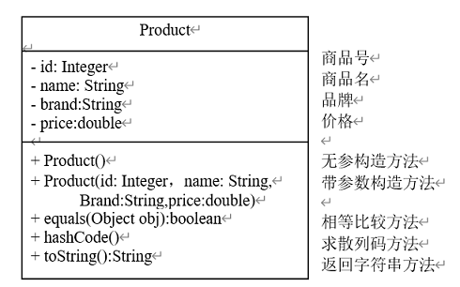

要求为该类定义访问方法（getter）和修改方法（setter）并保证对象能够调用clone()方法进行克隆。覆盖父类的equals()方法和hashCode()方法，要保证hashCode()方法和equals()方法兼容。请使用Objects类的hash()方法。覆盖父类的toString()方法，要求当调用该方法时输出Product各属性信息。

编写一个程序测试clone()、equals()、hashCode()和toString()方法的使用。

**源程序名：**

**Product.java**

**ProductTest.java**

* 上交要求

1、将上述两个java源程序及执行结果截图放到一个doc文件中，文件命名为：学号姓名课后作业10.doc

2、将上述**两个java源程序**连同**学号姓名课后作业10.doc**这个word文档压缩成一个压缩包上传至qq群，压缩包文件名为：学号姓名第10次课后作业.rar

3、上交截止时间：2021.6.20晚8:00之前，过期不收！